华北水利水电大学大学生暑期社会实践活动

简 报
第（ 22 ）期
社会实践活动领导小组办公室 2015年7月19日
★走进社区关爱老人
★绿城广场，烈日下的一片荫凉
★实现中国梦想 感受富强河南
★网络推送“四进四信”
走进社区关爱老人
7月17日，华北水利水电大学电力学院社会主义核心价值观宣讲团成员和爱心联盟来到了平安街社区。
平安街社区是平顶山市的一个老人聚集区，其中50岁以上的老人占了整个社区人口的50%以上。宣讲团和爱心联盟到达平安街社区后就有序地开始准备今天的活动。
早上8点30，活动正式开始，由宣讲团和爱心联盟成员为老人们剪发、测血糖、量血压等。正当大家为老人们服务时，平顶山市电视台的记者们来到了活动现场，采访了现场的老人们、宣讲团队长谷鑫和爱心联盟负责人孙刚。受采访的老人们说，平时儿女们很少回来，虽然社区中经常举办各种活动，但是看不见儿女们的空虚却无法填补。宣讲团和爱心联盟的来到很大程度的上填补了这一空白。
爱心联盟负责人孙刚表示，像这样的献爱心活动他们经常举办。宣讲团成员的到来为活动注入了新鲜的血液，老人们十分开心。
通过此次献爱心活动，使得社会主义核心价值观深入到了平安街社区的广大群众心中，使得社会主义核心价值观得到了更大程度上的宣传。并且此次活动被刊登到了平顶山市晚报上，使得活动的影响范围不仅仅局限于平安社区以及其周边地区。活动中爱心联盟成员们对于老人们的关心和爱护之情深深地感染了宣讲团的成员们，使得宣讲团成员们对于社会主义核心价值观的理解更加深刻。
回到寝室后，宣讲团成员对今天的活动成果进行了总结并对明天的活动流程进行了商讨。
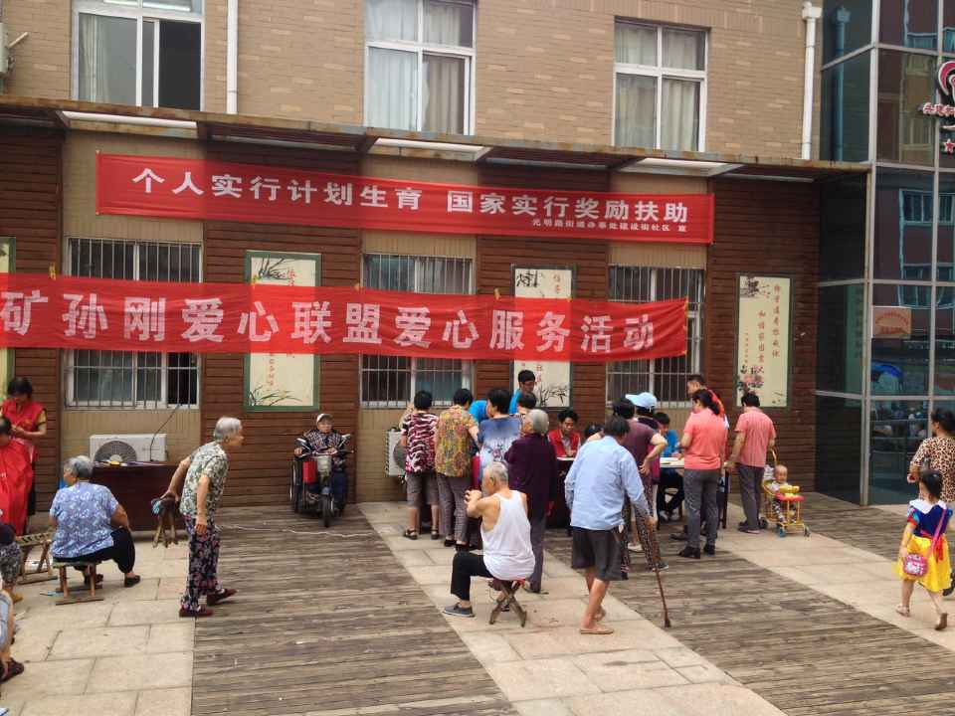

绿城广场，烈日下的一片荫凉
——社会主义核心价值观宣讲队
2015年7月18日，华北水利水电大学机械学院社会主义核心价值观宣讲队来到了暑期实践的第八站：绿城广场。
为了更好的宣传社会主义核心价值观，队员们经商讨后决定活动多在公园等市民较多的地方举办。于是，大家选定了绿城广场。绿城广场的正门有一处高大的拱形门建筑。圆弧处写着“践行社会主义核心价值观”，门拱下是红色的“中国梦”三个大字，门两旁分别伫立着六个柱子，标写了“富强，民主，文明，和谐，自由，平等，公正，法治，爱国，敬业，诚信，友善”24字，这正是社会主义核心价值观的精髓。绿城广场周边还树立着许多宣传社会主义核心价值观的公告栏，队员们一一参观了公告栏的内容，充实了自己对价值观的理解，也充分利用公告栏的内容向市民们宣传。市民们了解到社会主义核心价值观的含义所在，也纷纷思考了许久。市民们能够认识到践行价值观的重要性，提高对国家大事和身边小事的关注度，队员们的努力就没有白费。
践行社会主义核心价值观，从自身做起，从关心身边事开做起。为社会的和谐，为国家的强盛奉献自己的一份力量。队员们也希望通过自己的努力，在烈日炎炎下，将一阵阵清凉送给市民。

实现中国梦想 感受富强河南
——环境与市政工程学院“四个全面”观察团
7月19日，华北水利水电大学环境与市政工程学院“四个全面”观察团来到了河阳石化化工厂，对化工厂进行参观，此化工厂是当地的支柱产业，是当地主要经济来源之一，实践队在参观过程中被工厂的整体结构及先进技术所震撼，也感受到了党对农村发展的大力支持。
结束了对化工厂的观摩，实践队来到了当地的一处鱼塘，这家鱼塘的主人已经从事养鱼业达20年，养鱼经验丰富，当地政府对渔场实行5年一承包的制度，保证每家每户都能赚到钱，他所承包的几个鱼塘一共23亩，目前鱼的品种有鲤鱼，鲫鱼和草鱼，年产量达10万斤并呈逐年上升趋势。同时我们了解到，这里的水就是靠天然的雨水，每一个鱼塘都要有两台供氧机工作，才能保证水中氧气充足。这里属于政府规划的黄河自然保护区，根据政府规划这里几年后就不会养鱼了，不过主人也并不担心，相信党和政府会妥善处理，保证人们的正常生活。
离开渔场，实践队也就结束了在洛阳的调研，在“四个全面”的整体方针下，实践队员也感受到了“四个河南”在如火如荼的建设中，经济的发展让我们感受到了河南速度，国家以经济建设为中心，河南省政府也正以此为中心，带动河南的全面发展，富强的河南近在眼前。
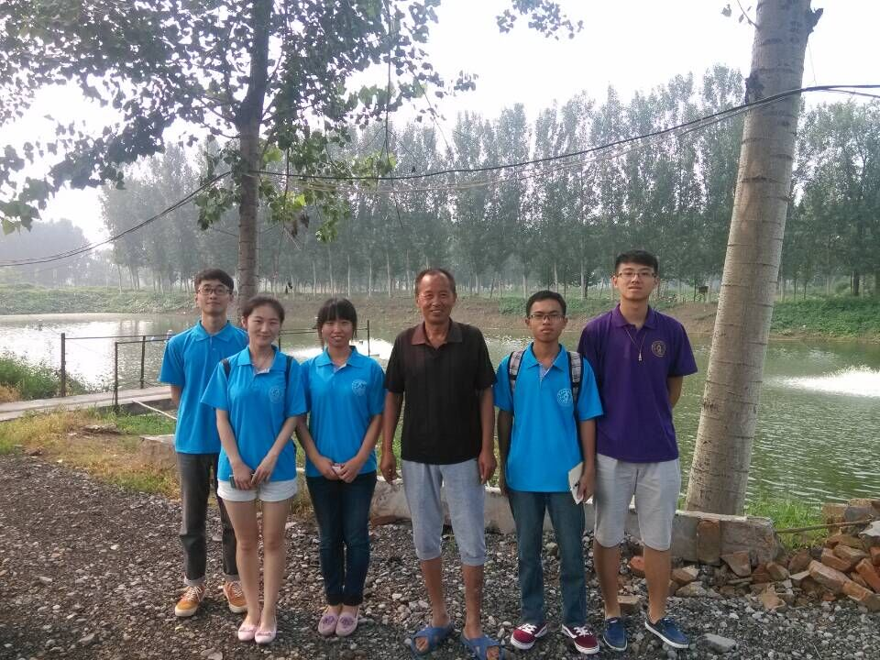

网络推送“四进四信”
——网络文明促进会大学生宣讲团之网络文明宣传
7月18日，网络文明促进会的队员们在华北水利水电大学南门集合后，开始了一天的行程。
到了河南青少年中心，河南省团委的赵彦老师对实践队进行了“四进四信”的知识教育，教育实践队员用网络进行宣传教育。发挥网促会的功能，用自己的能力来进行“四进四信的”的宣传。听了赵彦老师的话之后，实践队员有很大的收获。
实践队员在线上进行“四进四信”的相关事例的查询，并对这些事例进行推广和宣传。
“四进四信”要求大学生进入网络，要求着眼于提升活动的生动性和实效性，立足青年学生网络化聚集交流的实际，充分借助和运用新媒体开展活动。各级团组织、学生会、研究生会、学生团体要抓住五四、七一、十一、反法西斯胜利70周年、“一二·九”运动80周年等重要纪念日以及全国两会召开、开学季、毕业季等时间节点，围绕学习宣传贯彻讲话精神，开展线上、线下相结合的相关活动；要注重借助和运用各类媒体和专业机构的既有成果并积极开展合作，同时充分调动发挥基层及学生的参与性和创造力，加强新媒体的内容供给。团中央学校部、团省委学校部、中山大学团委将在官方微博、微信平台开设#学习天天见#、#学习百问促成长#、#用图读懂习大大#等专栏，各级团组织、学生会、研究生会、学生团体要依托各自的新媒体平台，一方面就有关内容进行转发、评论，另一方面要设立、运营相应的专区专栏，共同打造原文学习、资料查询、心得分享的交流共享平台，实现学习宣传讲话精神的日常化、长期化。
通过“四进四信”的网络推送，此次“四进四信”活动的顺利举办，采用新颖的活动方式，筹划互动性强的活动项目，为活动注入了活力。不仅让实践队员切身感悟“四进四信”的精神内涵，同时拓宽了视野，为今后长远发展奠定基础。
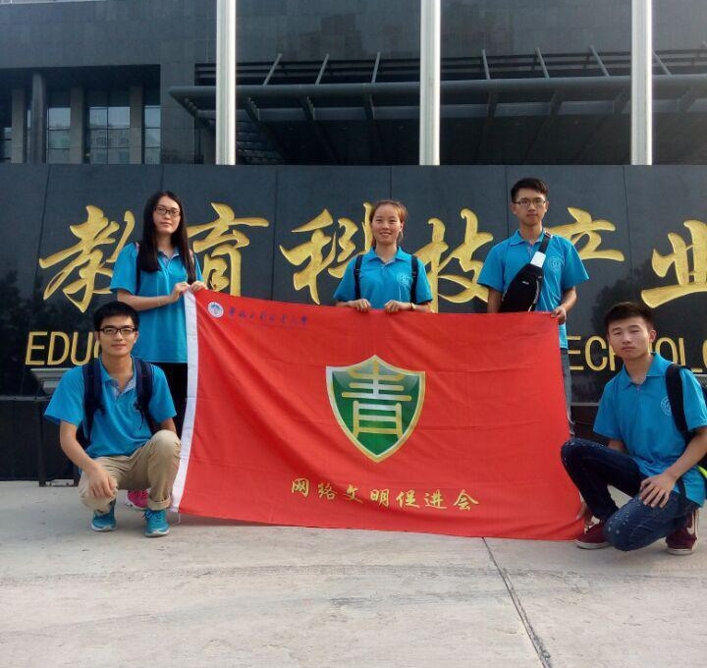
威科姆科技大厦前合影

指 导：祁 萌
主 审：武玉敬
主 编：邵 聪
执行主编：周文鸣 李苗苗 韩晶晶 远杏何
联系地址：华北水利水电大学团委(450011)
联系电话：0371-69127469
电子邮箱：huashuishijian@126.com
报：团省委、校党委
送：党群各部门、各院、部、处

